# 继承紊乱

## 1. 五个必要条件

合约地址：

0x017bcaee2456d8bd0e181f94165919a4a2ecc2d9

0x038e20839aebfe12b7956adcbc2511f6f7085164

0x07f06a75ddf49de735d51dbf5c0a9062c034e7c6

0x0bcccba050c2ce6439c57bd203378b113cc3cfd6

0x11f3081cd6b2ac5a263e65e206f806bea7fa9c56

0x1767856bc75cf070de5e6ba3d0c718440f008c66

0x33685492a20234101b553d2a429ae8a6bf202e18

0x33b44a1d150f3feaa40503ad20a75634adc39b18

0x340844b39aacbdb4e7718fa14a95758f87a09a9a

0x3526cf7d12c95b11a680678cc1f705cba667578d

0x3e7840b88396acd80bac66021e1354064461a498

0x4ba0d338a7c41cc12778e0a2fa6df2361e8d8465

0x4c7c98c4d64c29ef8103b005eeccf5145cfdf8c1

0x4dc76cfc65b14b3fd83c8bc8b895482f3cbc150a

0x4fed7f5f0314bd156a8486fc41dc8bd4737c24fb

0x50abfc76b637b70571c301071f7ce660c1c3d847

0x50ddfe3722fc303cace413df41db23d55025e2e6

0x52c2d09acf0ef12c487ae0c20a92d4f9a4abbfd1

0x5b2028602af2693d50b4157f4acf84d632ec8208

0x5c8546a7b86ba30202c09a84f5a72644a2a4f7ba

0x641074844a0dd00042347161f830346bdfe348bc

0x68563d2a5fc58f88db8140a981170989f001b746

0x6e843aefc1f2887e5b0aeb4002c1924c433d9a13

0x70c01853e4430cae353c9a7ae232a6a95f6cafd9

0x7704442e1005b9ab403463ed85e2fb24761a8738

0x787080326e1f7e0eae490efdb18e90cfd0ae2692

0x78faf034c61f4158a4a12bfa372187a21405ae33

0x7e97c48497a8d650dc030744b74c81e29816f8e3

0x81edefc64aabdce71f68347774bd4673d1d31419

0x9168fdc9f9db7b71865fe4bfd6f78b3610ebc704

0x96050da7c01bbd4891ed766720a5c1c79b824163

0x98fe1d52649a3a13863647c6789f16e46e090377

0xa16cdcba1d6cb6874ff9fd8a6c8b82a3f834f512

0xb31820c1d84e183377030b6d3f0e1ee5c1cff643

0xc0c7d89e4968775931e53e9510ebad43644b0866

0xcacf9396a56e9ff1e3f6533be83a043c36ce0436

0xe65c53087e1a40b7c53b9a0ea3c2562ae2dfeb24

0xf1aab4171ceb49b6a276975347e3c1d4d5650e5a

0xfae0300c03a1ea898176bcb39f919c559f64f4ff

0xb11b2fed6c9354f7aa2f658d3b4d7b31d8a13b77

0xe7e25a3d83abdc4a4273792cca7865889a7b0df3

0x1235b9042f7fe167f09450eaffdc07efcc3acb38

0xbebbfe5b549f5db6e6c78ca97cac19d1fb03082c

0x33f82dfbaafb07c16e06f9f81187f78efa9d438c

0x4b17c05fc1566891e5a9220d22527b5aeab0e1d0

0xbaa3de6504690efb064420d89e871c27065cdd52

0x81c798ea668b6d7e07ea198014265e0c1d64b5a8

（1）重要特征：

首先，至少两个合约，且它们之间存在继承关系。

其次，父子合约之间存在同名变量。

--🡪 这点上说明的一个重要问题是该类蜜罐也需要基于源码进行检测。

再者，存在于父合约中的同名变量左右着子合约中某个函数或指令的执行权限。

还有，存在于子合约中的同名变量往往会被重新赋值。

最后，被左右着的函数或指令往往与几个转账命令有着密切的关联。

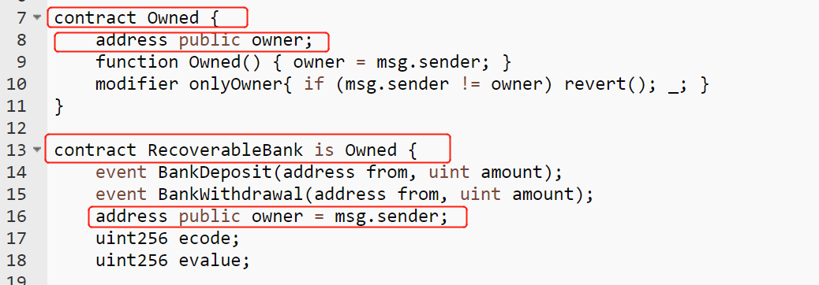

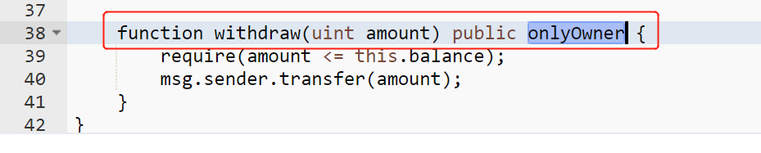

## 2. 相似字符混淆（0、O、o，1、l）

合约地址：

0x58978e8caccf56fadaa80ef52f5c684045306839

0x849019a489c3c26c7a7668e468be81a4d132781f

（1）重要特征：

首先，至少两个合约，且它们之间存在继承关系。

其次，父子合约之间存在“伪”同名变量，这两个变量在某个字符上极其相似。

--🡪 这点上说明的一个重要问题是该类蜜罐也需要基于源码进行检测。

再者，存在于子合约中的“伪”同名变量往往会被赋值。

还有， 存在于父合约中的“伪”同名变量貌似并没有左右着子合约中某个函数或指令的执行权限，而让人误认为是子合约中的“伪”同名变量在左右这一权限。

最后，被左右着的函数或指令往往与几个转账命令有着密切的关联。

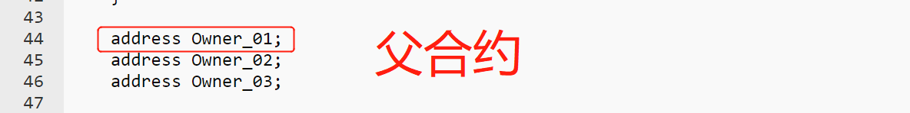

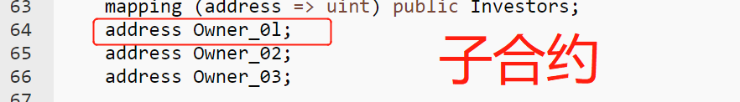

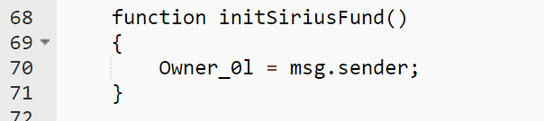

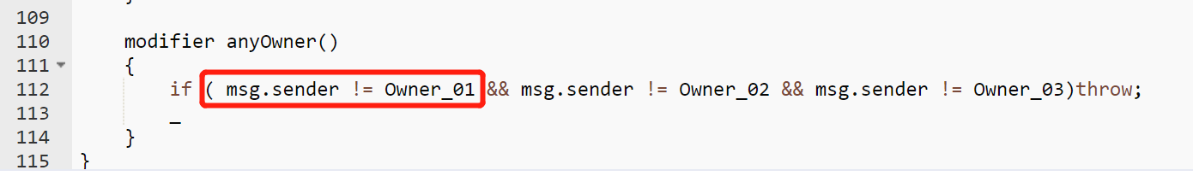

## 3. 多重继承：

合约地址：

0x3a0e9acd953ffc0dd18d63603488846a6b8b2b01

0x8fd1e427396ddb511533cf9abdbebd0a7e08da35

0x627fa62ccbb1c1b04ffaecd72a53e37fc0e17839

（1）重要特征：

当前合约的父类与其祖父类之间有继承关系，且存在同名合约时，当前合约对状态变量的修改是从父合约处修改的，并不会修改祖父合约的状态变量。

（grandfather合约与 father合约中状态变量的名字、函数的名字都是相同的，这时，son中的状态变量money和继承的函数 以父类father合约中的状态变量和函数为准。）

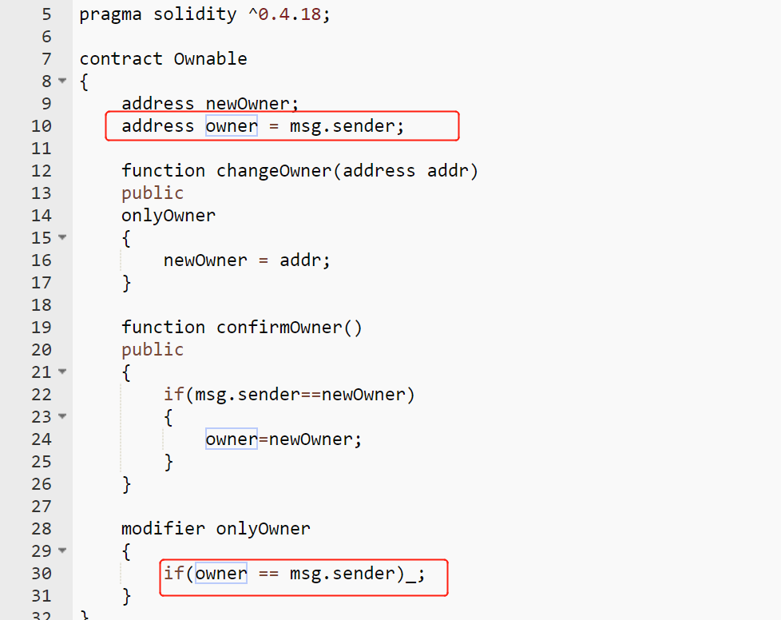

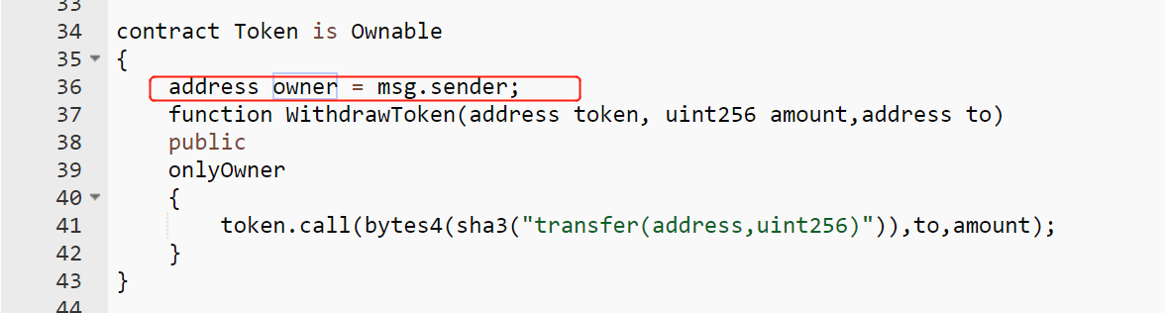

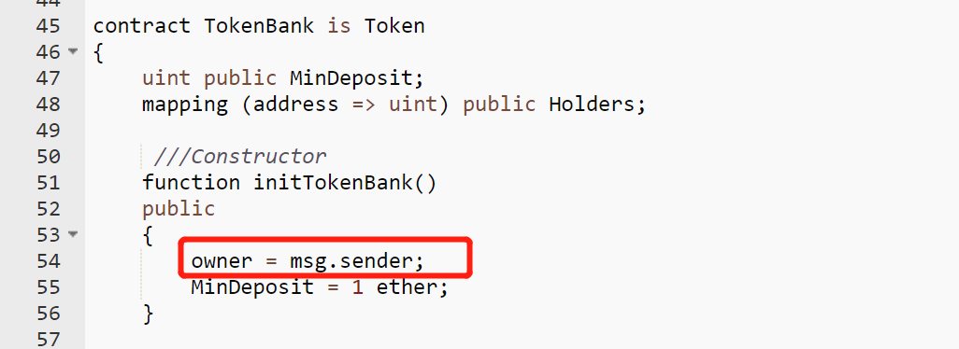

## 4. 本质上是隐藏状态更新（与继承结合使用）

合约地址：

0xf0cc17aa0ce1c6595e56c9c60b19c1c546ade50d

0xc710772a16fd040ed9c63de0679a57410981e3fc

（1）重要特征：

通过蜜罐制造者控制的bool变量，使得受害者无法更改父合约中的状态变量。

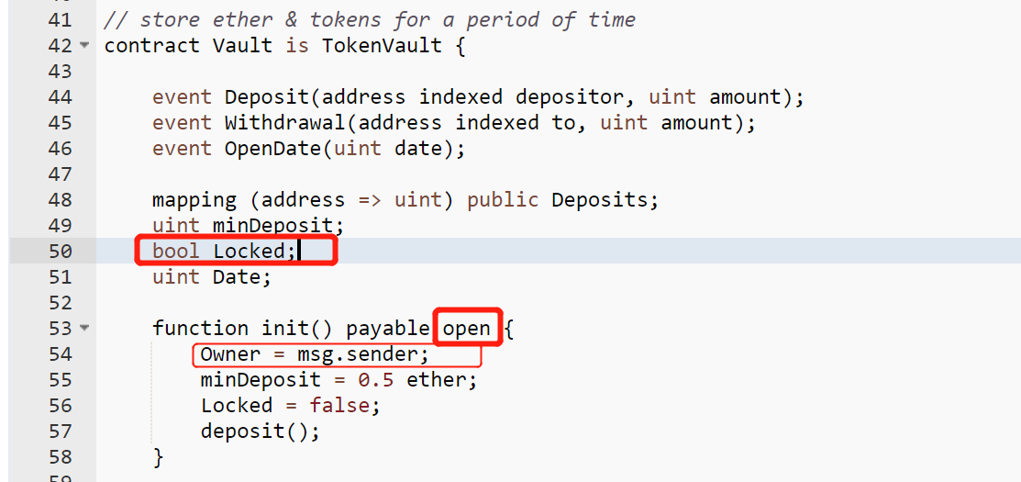

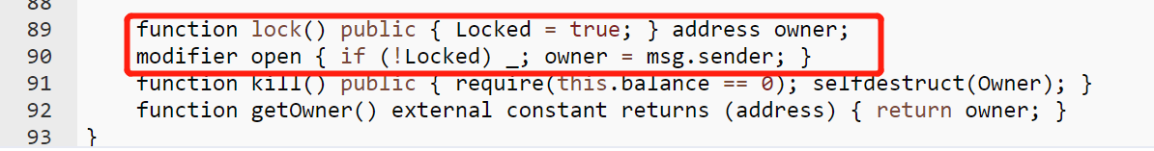

## 5. honey badger认为不是蜜罐：（没看懂？？？）

0x2d05359a51ca13c4ac5f4437585afaf5bf2050f9

0x702b4ec04e119d4b4ac93f3fcc6aa266e7b66499 #就不是

0x94d23f3d0e69da93ed09407b104ea8ed1f20dbda

0x9c0c5a14fde1306686a8a270f271165acda670c2

0xf5615138a7f2605e382375fa33ab368661e017ff

0xfdc39e06a7297268a0f6d5bd1692ae5fa9026152

0xff41067fe843f190482d998a9976c7b19cd7c8b7

3. （？）个人理解好像不是蜜罐：